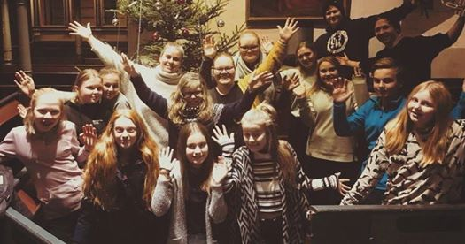
Vil du være med å skape et verdifullt
arbeid for ungdom i
Tvedestrand?
Bli fast giver og
støtt ungdomsarbeidet!

Vi er opptatt av å videreføre og skape et godt miljø
for ungdom der de kan komme som de er,
uavhengig av religiøs tilknytning eller bakgrunn.
Som fast giver støtter du:
- ungdomskjerka, som er et felleskap for ungdom som drives
i samarbeid med Songe Frikirke.
Ungdommene møtes annenhver lørdag og drar på turer.

- ungdomskoret Respons, som øver annen hver fredag, samme helg som ungdomskjerka. Etter øvelsen samles ungdommen i Holt prestegård til film/spill/hyggekveld. Dette er for alle, også for de som ikke synger i koret.

- fredagsklubben som samles annen hver onsdag.

- ledertrening og mindre fellesskapsgrupper.

- ungdomspresten, som er med i alle de ulike aktivitetene, har konfirmantarbeid i Holt, Dypvåg og Tvedestrand menigheter og er med i gudstjenester for ungdom.
Ungdomspresten har en viktig funksjon i møte med barn og unge i Tvedestrand kommune.
Han er tilgjengelig for samtaler og møter ungdom der det er naturlig
at de samles.
Ungdomspresten er med i kommunens utvalg for forebyggende arbeid blant ungdom.
Holt, Tvedestrand og Dypvåg

Bli fast giver og støtt vårt arbeid

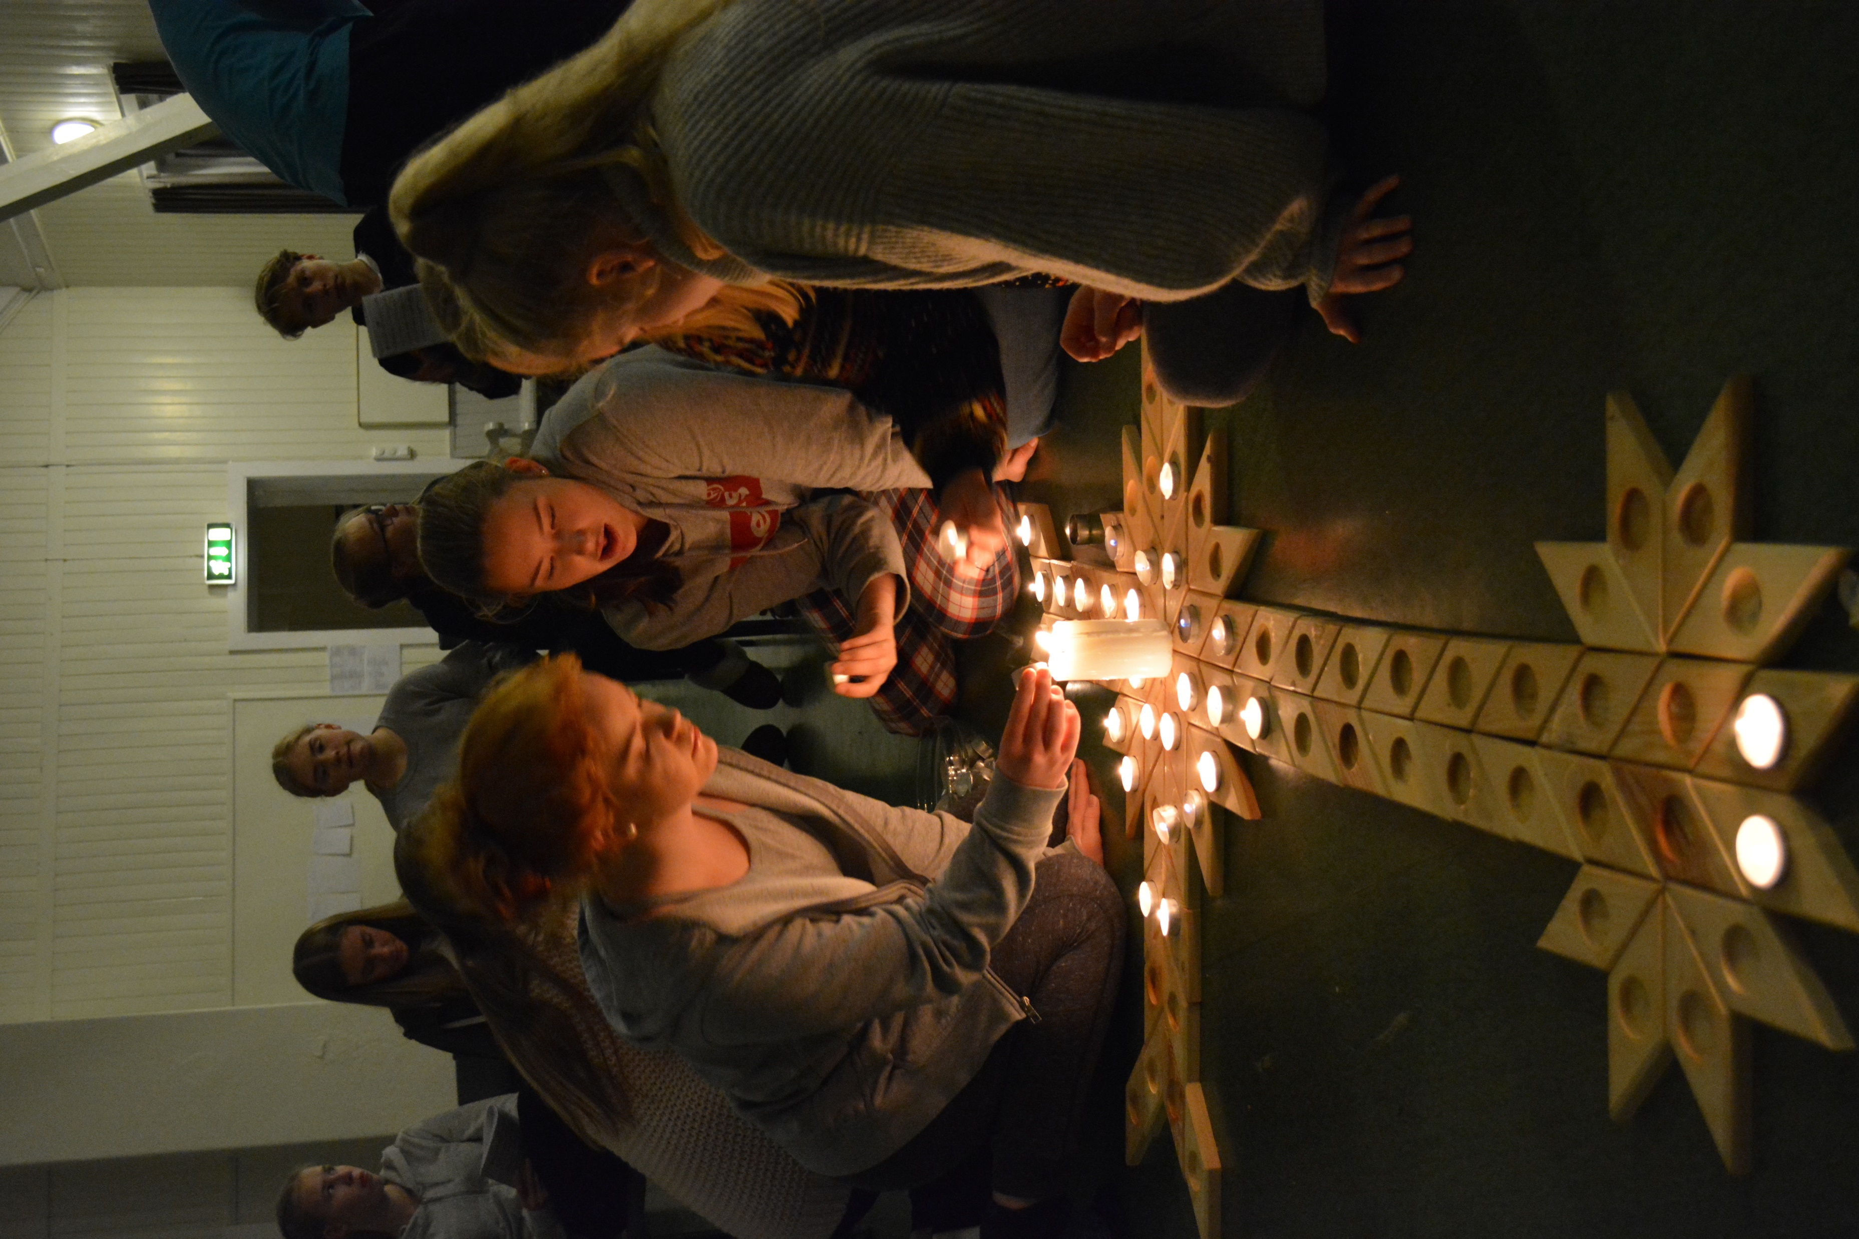
Ungdomspreststillingen er et spleiselag mellom
de lokale menighetene, kommunen og faste givere. Det er behov for flere faste givere for at det gode arbeidet, som allerede er i gang, skal kunne fortsette.
Sett opp en betaling i nettbanken din på et fast månedlig beløp til kontonummer 2801.21.68324
Merk med ungdomsarbeid.

Beløp pr. måned

kr. 250,- annet beløp___________
Navn
________________________________________
E-post (eventuelt postadresse)
________________________________________
Telefon/mobil
________________________________________
Fødselsnummer (11 siffer) om du ønsker skattefradrag
________________________________________
Beløpet for skattefradrag er 500 kr. - 40 000 kr. pr. person/pr. år

Send skjemaet til Linda på mailadresse:
Ved opplysning av epost og telefonnummer, gis det samtykke til å kommunisere via epost og sms.
post@tvedestrand.kirken.no eller pr. brev til:
Tvedestrand kirkelige fellesråd
Tjennaveien 35
4900 Tvedestrand
Eventuelle spørsmål kan rettes til
Holt, Dypvåg og Tvedestrand
Ragnhild Floberg tlf: 900 65 245

